ATP – Empreendedorismo e Inovação

NOME DOS ESTUDANTES:
1 – HANDERSON GLEBER DE LIMA CAVALCANTI

PROFESSOR(A) – TUTOR(A):

Título: Projeto empreendedor

ATP – Etapa 1.1
Objetivo
Comparar diferentes definições de empreendedorismo e compreender o perfil empreendedor (sujeito).

Descrição
De acordo com Hisrich, Peters e Shepherd em “Empreendedorismo”, 9ª edição, o empreendedorismo é o processo de criar algo novo com valor, dedicando o tempo e o esforço necessários, assumindo os riscos financeiros, psíquicos e sociais correspondentes e recebendo as consequentes recompensas da satisfação econômica e pessoal. Compreende a: 1) identificação da oportunidade, 2) busca por soluções, 3) montagem e condução de um negócio. Conforme os autores, o pensamento empreendedor é composto por quatro etapas: 1) pensamento estrutural, 2) bricolagem, 3) efetuação e 4) adaptação cognitiva.
De acordo com Junior em “Modelo de Gestão”, o processo empreendedor consiste em ter o 1) esboço de uma ideia, 2) verificar quais serão os recursos necessários para torná-la real, 3) ter o conhecimento da quantidade de mão de obra e tecnologias necessária para disponibilizar um produto ou serviço ao mercado e 4) obter um retorno que remunere o capital inicialmente investido no projeto
O empreendedor explora oportunidades com os recursos disponíveis, lidando com as ansiedades e visualizando o futuro a partir do delineamento de alternativas relacionadas ao negócio.
De modo suscinto podemos elencar alguns aspectos comportamentais e mentais fundamentais para o sucesso de um empreendedor.
- Comportamentos: Proatividade, Comprometimento, Orientação para Oportunidades, Assunção de Riscos Calculados, Habilidade de Liderança, Rede de Contatos etc.
- Mentalidade (Mindset): Visão, Dedicação, Criatividade e Inovação, Autoconfiança e Otimismo, Tolerância à Incerteza etc.

Entrevista com um empreendedor

Nome do Empreendedor(a): Janayna Nunes Pereira
Formação: Advogada
Idade: 38 anos
Qual é o negócio? Escritório de advocacia no ramo do direito de família, especializado no atendimento à mulher.
Há quanto tempo tem o negócio? 3 anos
O que considera que os empreendedores devem fazer para aumentar as chances de sucesso? Ter visão, conhecimento e expertise no seu produto, adquirir experiência, saber gerir e organizar e montar uma equipe eficiente.
Quais são as principais dificuldades de um empreendedor? Organização do tempo e conciliação de todas as atividades da vida, tais como família, filhos etc. bem como a construção de uma boa equipe.
Quais características considera fundamentais para um empreendedor? Persistência, conhecimento, organização, disciplina e coragem

ATP – Etapa 1.2
Objetivo
Compreender o ambiente organizacional inovador e oportunidades de negócio.

Descrição
Agora, você deverá realizar a seguinte atividade para compreensão do contexto de organizações inovadoras e suas respectivas oportunidades de negócio. Esta etapa é muito importante para que você esteja preparado para o desenvolvimento da sua ideia de negócio. Assim, você deve:

• Escolha uma organização que considere inovadora;
• Justifique a sua escolha: aqui você deve dar seu parecer, justificando a escolha da organização e apresentando o contexto organizacional e inovador da organização escolhida;
• Apresente as oportunidades de negócio dessa organização.

1.Organização Inovadora Escolhida: Escritório de Advocacia Janayna Nunes

2. Justificativa da Escolha (Por que é inovador?)
A inovação do escritório de advocacia Janayna Nunes não reside em uma nova tecnologia, mas sim em seu modelo de negócio e posicionamento de mercado. A escolha de se especializar exclusivamente no atendimento a mulheres em áreas sensíveis envolvendo o direito de família, tais como divórcio, guarda de filhos e pensão alimentícia; é uma inovação social e de serviço.

3. Oportunidades de Negócio
Hipernicho de Mercado: Em um setor tradicionalmente generalista, o foco exclusivo no público feminino cria um serviço altamente especializado e direcionado, atendendo a dores e necessidades específicas que muitas vezes são negligenciadas.
Proposta de Valor Centrada no Cliente: O escritório inova ao oferecer um ambiente seguro, empático e de acolhimento. A comunicação e a abordagem são desenhadas para gerar confiança e fortalecer a mulher em um momento de extrema vulnerabilidade, transformando a experiência jurídica.
Inovação de Marketing e Marca: A especialização permite criar uma marca forte e uma comunicação que ressoa diretamente com seu público-alvo. Isso facilita o marketing de conteúdo em redes sociais e a criação de uma comunidade, algo inovador para a advocacia tradicional.

ATP – Etapa 2
Esta etapa do projeto está diretamente relacionada aos cuidados legais que um empreendedor precisa ter ao pensar em criar um negócio e a modelagem desse negócio. Esta é uma etapa muito importante que irá auxiliá-lo a refletir sobre quais aspectos legais são fundamentais para a criação de um negócio, modelagem de uma ideia de negócio, identificação de como conseguir financiamento para sua ideia de negócio e avaliação de como validar a sua ideia de negócio.
Desenvolva as seguintes atividades:

• Elabore um esquema com os principais aspectos legais que precisam ser observados para a criação de um negócio (consultar semana 5);
• Identifique uma ideia de negócio e crie o Canvas do modelo de negócio. Para preenchê-lo, utilize o modelo on-line da plataforma do Sebrae: https://www.sebraecanvas.com/#/.
• Identifique e liste possíveis fontes de capital;
• Crie uma estratégia de validação da ideia, considerando o princípio de aprendizagem validada (produto mínimo viável). Você deve avaliar a melhor forma de testar sua ideia com possíveis clientes. Relate como foi a experiência.

1. Esquema com os principais cuidados em relação à proteção intelectual

De modo geral, para garantir a segurança e a exclusividade das criações de um novo negócio, é fundamental consultar um advogado ou escritório especializado em proteção de propriedade intelectual.
Quanto ao caso do Janayna Nunes Advocacia Feminina, recomendamos os seguintes cuidados específicos:
- Quanto a Marca: Realizar uma busca de viabilidade e, em seguida, solicitar o registro da marca junto ao Instituto Nacional da Propriedade Industrial (INPI), com a finalidade de Finalidade: Proteger o nome e o logotipo da empresa, garantindo exclusividade de uso em seu ramo de atuação.
- Quanto aos Segredos Empresariais: Implementar políticas internas de proteção, como senhas, controle de acesso e, principalmente, a utilização de Contratos de Confidencialidade (NDA) com colaboradores, fornecedores e parceiros; com a finalidade de proteger informações confidenciais que conferem vantagem competitiva ao negócio (ex: fórmulas, carteira de clientes, estratégias de mercado).

2. Identifique uma ideia de negócio e crie o Canvas do modelo de negócio. Para preenchê-lo, utilize o modelo on-line da plataforma do Sebrae.
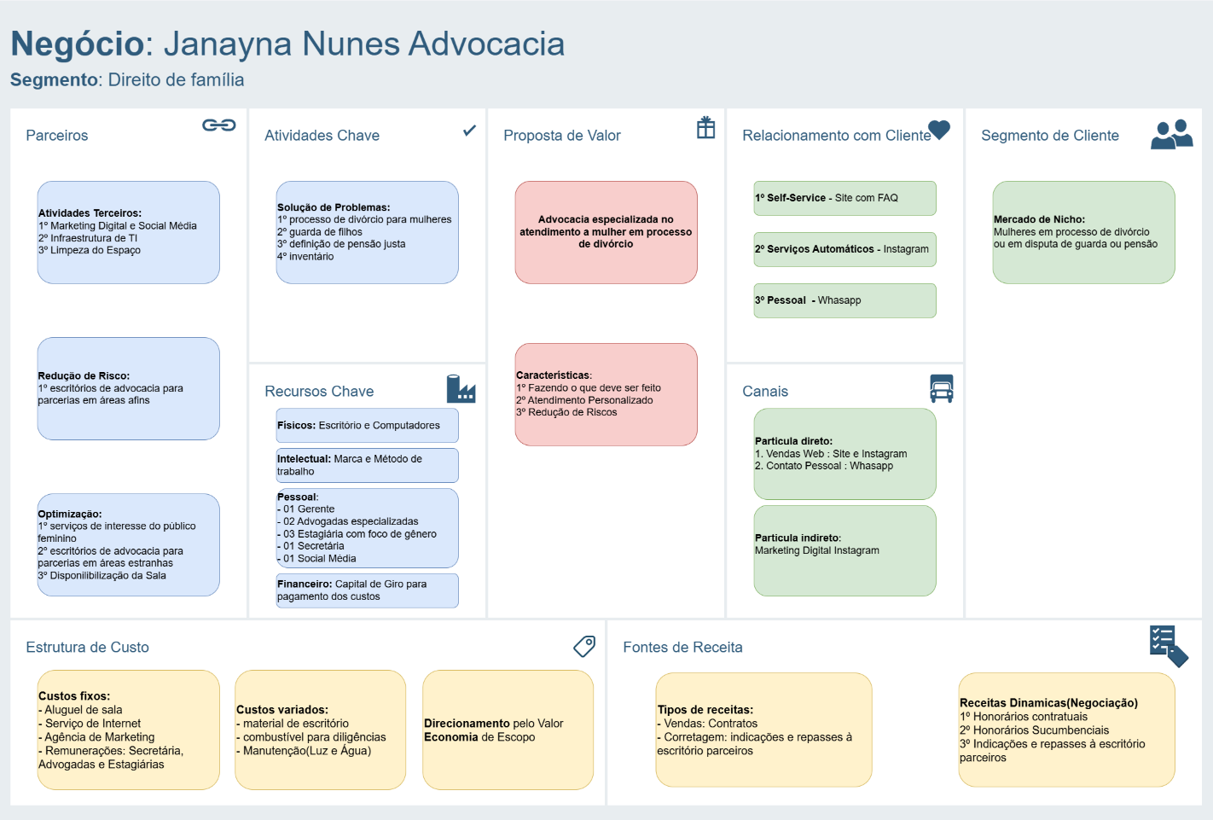

3. Identifique e liste possíveis fontes de capital:
Para o caso em análise do Janayna Nunes Advocacia, recomendamos as seguintes fontes de capital, apresentadas na ordem de prioridade correspondente, de acordo com uma estratégia para minimizar custos, riscos e perda de controle.
- Recursos Externos - Renda do Empreendedor:
  - Justificativa: É a fonte de capital de menor custo e maior controle. Não há juros a pagar, não se cria uma dívida para a empresa e a tomada de decisão permanece 100% com a proprietária. Usar recursos próprios demonstra o comprometimento do empreendedor com o negócio, o que é valioso.
- Recursos Próprios da Empresa - Capital de Giro:
  - Justificativa: Esta é a forma mais saudável e sustentável de financiar a operação. Significa reinvestir o lucro que a própria empresa gera. Isso indica que o negócio é viável e não depende de fontes externas para se manter. A prioridade é usar o dinheiro da própria operação antes de buscar terceiros.
- Recursos Externos - Renda de Familiares:
  - Justificativa: Eesta opção tem um custo financeiro menor que o de um banco, com juros baixos ou inexistentes e prazos de pagamento mais flexíveis. No entanto, é priorizada após as fontes próprias devido ao alto risco de desgastar relações pessoais em caso de dificuldades no negócio.
- Empréstimo Bancário:
  - Justificativa: É a última opção por ser a mais cara e arriscada. Envolve taxas de juros elevadas, burocracia, exigência de garantias e um cronograma de pagamento rígido que pode pressionar o fluxo de caixa da empresa. O não pagamento tem consequências sérias, como restrições de crédito e até a perda de bens. Deve ser utilizado apenas quando as outras fontes se esgotarem e o retorno do investimento for claramente superior ao custo do empréstimo.

4. Crie uma estratégia de validação da ideia, considerando o princípio de aprendizagem validada (produto mínimo viável). Você deve avaliar a melhor forma de testar sua ideia com possíveis clientes.

A estratégia de validação utilizará a metodologia Lean Startup (Construir, Medir e Aprender) para verificar as hipóteses apresentadas no Business Model Canvas, em especial o seguinte questionamento: "Mulheres em processo de divórcio buscam ativamente e dão preferência a uma assessoria jurídica especializada, com um atendimento personalizado e focado em suas necessidades específicas? "

1º Passo - Construção do MVP (Produto Mínimo Viável)
Nosso Produto Mínimo Viável (MVP) será uma fachada de serviço que combina um canal de atração e uma oferta de serviço inicial.
- Perfil Profissional no Instagram: Criar o perfil profissional no Instagram com a identidade visual da marca e produção de conteúdo relevante que aborde as "dores" listadas no Canvas e demonstre autoridade e empatia (dúvidas sobre guarda de filhos, pensão, divisão de bens), com objetivo de atrair o público-alvo e se posicionar como autoridade.
- Landing Page Simples: Uma página única na internet descrevendo a proposta de valor (atendimento especializado para mulheres), os problemas resolvidos (divórcio, guarda, pensão) e um Call-to-Action (CTA) claro: "Agende uma Consulta Inicial por WhatsApp".
- Marketing Digital: Impulsionar algumas publicações de maior impacto para o segmento de cliente (mulheres, com interesses em divórcio, direito de família etc.) para acelerar a coleta de dados.
- Atendimento Pessoal: A própria Janayna Nunes realiza as consultas iniciais via WhatsApp ou chamada de vídeo. Não há necessidade de software ou automação nesta fase.
2º Passo - Execução e Mensuração
Nesta fase utilizaremos as seguintes métricas para avaliação.
- Engajamento no Instagram: Acompanhar não apenas curtidas, mas principalmente comentários, salvamentos e mensagens diretas (DMs) de mulheres buscando orientação.
- Número de Consultas Iniciais Agendadas: Esta é a principal métrica de sucesso. Quantas pessoas de fato entram em contato para uma primeira conversa?
- Custo de Aquisição do Lead: Se usar anúncios pagos, quanto custou para gerar cada consulta inicial?
- Taxa de Conversão: Das consultas realizadas, quantas se tornaram contratos assinados?
- Feedback Qualitativo: Anotar as perguntas, medos e desejos expressos pelos potenciais clientes durante a consulta, com fim de refinar o perfil da clientela(Avatar).
3º Passo - Aprendizagem e Decisão
Com base na mensuração poderemos então decidir entre avançar(perseverar) ou ajustar(pivotar) a estratégia:
- Perseverar: Se houver um bom volume de agendamentos e o feedback das clientes confirmar a relevância da proposta de valor então o próximo passo será investir na estruturação do negócio conforme definido no Canvas (parcerias, otimização de custos etc.) e atender os primeiros casos completos.
- Pivotar: Se houver pouco interesse, é preciso usar o feedback para ajustar os elementos previstos na modelagem o negócio (proposta de valor, canal, segmento de clientes, relacionamento etc.). Elencamos alguns possíveis problemas e ajustes a serem verificados:
  - Problema 1: Muito engajamento no conteúdo, mas poucos agendamentos? Talvez a chamada para ação (CTA) precise ser mais atrativa
  - Problema 2: Pouco engajamento? Talvez o canal de divulgação esteja errado ou a mensagem não seja clara.
  - Problema 3: As clientes que procuram têm um perfil diferente do imaginado? Talvez seja necessário ajustar o segmento de cliente.
  - Problema 4:O feedback mostra que as clientes não se importam com "atendimento especializado"? Talvez seja necessário ajustar a proposta de valor.

Este ciclo se repete, com cada pivô ou ajuste gerando um novo MVP e um novo ciclo de aprendizagem, aproximando a Janayna Nunes Advocacia de um modelo de negócio repetível, escalável e sustentável.

ATP – Etapa 3
Objetivo
Identificar os indicadores de desempenho do negócio e preparar um texto de apresentação sobre ele.
Descrição
Chegou a hora da etapa 3, que é identificar os indicadores de desempenho do negócio e preparar um texto de apresentação sobre ele. Você precisa considerar os indicadores de desempenho do negócio e defender sua ideia.

Apresentação do negócio: JANAYNA NUNES ADVOCACIA
O processo de divórcio, a disputa pela guarda de filhos ou a definição de uma pensão alimentícia justa, são momentos bastante delicados e transformadores na vida de uma mulher. Trata-se de períodos de intensa vulnerabilidade emocional e incertezas que transcendem a esfera jurídica, no qual a ausência de um suporte legal que, além de técnico, seja genuinamente empático, agrava o sofrimento e a complexidade da situação, e que muitas das vezes chega a causar uma revitimização em casos de relacionamentos conturbados e deletérios.
É neste cenário que a Janayna Nunes Advocacia se posiciona. O problema que identificamos é a carência de serviços jurídicos que compreendam e atendam às necessidades específicas da mulher, oferecendo não apenas representação, mas um ambiente de segurança e acolhimento onde sua voz seja ouvida e seus direitos, plenamente defendidos.
Nosso mercado é um nicho bem definido e crescente: mulheres que buscam uma assessoria jurídica especializada para navegar pelas complexidades do direito de família. Elas não procuram apenas um advogado; procuram um aliado.
Oferecemos uma abordagem completa para os processos de divórcio, partilha de bens, guarda e pensão, onde cada caso é tratado com a profundidade e a atenção individualizada que merece.
Nossa missão é transformar um processo potencialmente traumático em uma transição segura para um novo capítulo da vida de nossas clientes.
O que nos diferencia fundamentalmente da concorrência tradicional é a nossa proposta de valor, que se sustenta em três pilares: especialização, personalização e empatia.
Contamos com uma equipe de advogadas especialistas, criando um ambiente onde a cliente se sente compreendida e fortalecida. O atendimento é direto e personalizado, garantindo que cada mulher seja parte ativa de seu processo.
Em suma, a Janayna Nunes Advocacia não é apenas um escritório de advocacia. É um porto seguro e um parceiro estratégico para a mulher em um momento de profunda transformação, com um modelo de negócio focado, métricas claras e um propósito definido: garantir justiça, respeito e um futuro mais tranquilo para cada uma de nossas clientes.

Pitch de Elevador (30 segundos)
"O divórcio costuma ser um processo traumático para uma mulher, e a advocacia tradicional, fria e técnica, só agrava esse sofrimento. É por isso que a Janayna Nunes Advocacia existe.
Nós unimos excelência jurídica com um atendimento genuinamente empático e exclusivo para mulheres. Mais do que advogadas, somos aliadas, transformando um processo doloroso em uma transição segura para o próximo capítulo da vida de nossas clientes."

Pitch One-Sentence: O divórcio não precisa ser uma batalha solitária. Na Janayna Nunes Advocacia, transformamos um momento de incerteza na transição segura para a sua nova vida: Advocacia para Mulheres, Atendimento Humano e Personalizado e Foco em Resultados e no seu Bem-Estar

Indicadores de Desempenho
Para validar a força e a sustentabilidade deste modelo, definimos indicadores de desempenho claros:
- Índice de Resolutividade – cada caso possui um objetivo definido pelo cliente, a quantidade de objetivos atingidos em cada processo será monitorada para avaliar a qualidade do trabalho jurídico e das estratégias de defesa.
- Índice de Satisfação do Cliente - o sucesso não será medido apenas pelo êxito nos casos, mas pela satisfação do cliente, para validar a qualidade do relacionamento e atendimento.
- Taxa de Indicação – A indicação vinda tanto de clientes satisfeitas quanto de escritórios parceiros, será o principal termômetro da confiança e da autoridade.
- Taxa de Conversão - Monitoraremos de perto, desde o primeiro contato via canais digitais até a assinatura do contrato, o que validará a eficácia da comunicação e proposta de valor.

